3.4 DIMENZOVÁNÍ
1. Začínáme větví, která je od HUP nejvzdálenější – viz axoška
Kompletní vzorový postup viz: 3.2
2. Pro větev si uděláme tabulku a začneme vyplňovat
 |  |  | Vodorovné potrubí |  |  |  |  |  | Svislé potrubí
Úsek | Vr | DN |  | L | Le | Lc | Δp | Δpc |  | L | Le | Lc | Δp | Δpc | Vztlak  (5xL)
A-B | 10,97 | 40 |  | 15,7 | 6,6 | 22,3 | 1,4 | 31,2 |  | 3,4 | 1 | 4,4 | 1,4 | 6,2 | 17
B-C | 7,82 | 32 |  | - | - | - | - | - |  | 3 | 0,5 | 3,5 | 2,2 | 7,7 | 15
C-D | …. | …. |  | - | - | - | - | - |  | 3 | …. | …. | …. | …. | 15
D-F | …. | …. |  | …. | …. | …. | …. | …. |  | - | - | - | - | - | -
F-H | …. | …. |  | …. | …. | …. | …. | …. |  | - | - | - | - | - | -
ΣΔpc …. Pa <100 Pa |  |  |  |  |  |  |  |  | ΣΔpc …. Pa <47 Pa

3. Stanovení ekvivalentních délkových přirážek

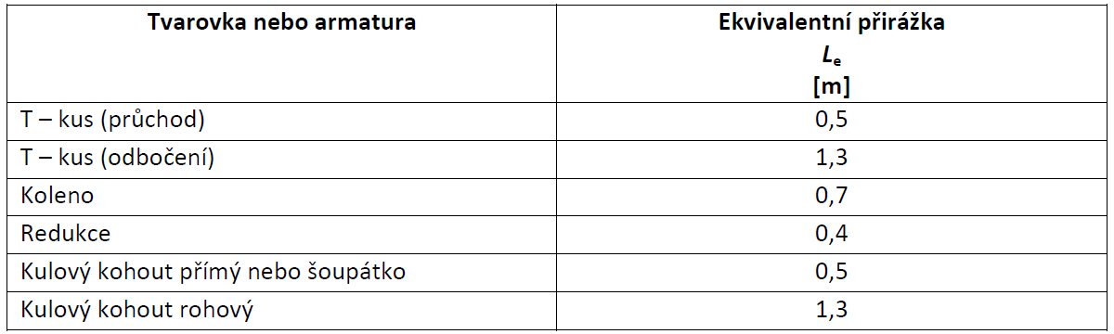
A-B:
Vodorovný úsek: 2KK, 8 kolen: 2x0,5 + 8x0,7 = 1+5,6=6,6
Svislý úsek: 2 kolena: 2x0,5=1

Doplníte si pak další úseky

Názorné další ukázky viz: 3.2 Postup při návrhu a dimenzování
4. Návrh DN a tlaková ztráta
Napřed nutno stanovit předběžnou tlakovou ztrátu pro A-H (HUP – PK) abychom věděli v jaké oblasti tabulky se máme pohybovat
Vodorovné potrubí bez stoupacího
L = 2 + 13,4 +0,3 + 1,75 + 1,05 + 2 = 20,5
Δpl = 100/ (1,5x20,5)=3,25 Pa/m
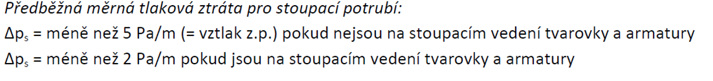
Dimenze plynovodu bude tedy vhodné navrhovat tak, aby tlakové ztráty nepřekračovaly cca 3 Pa/m.

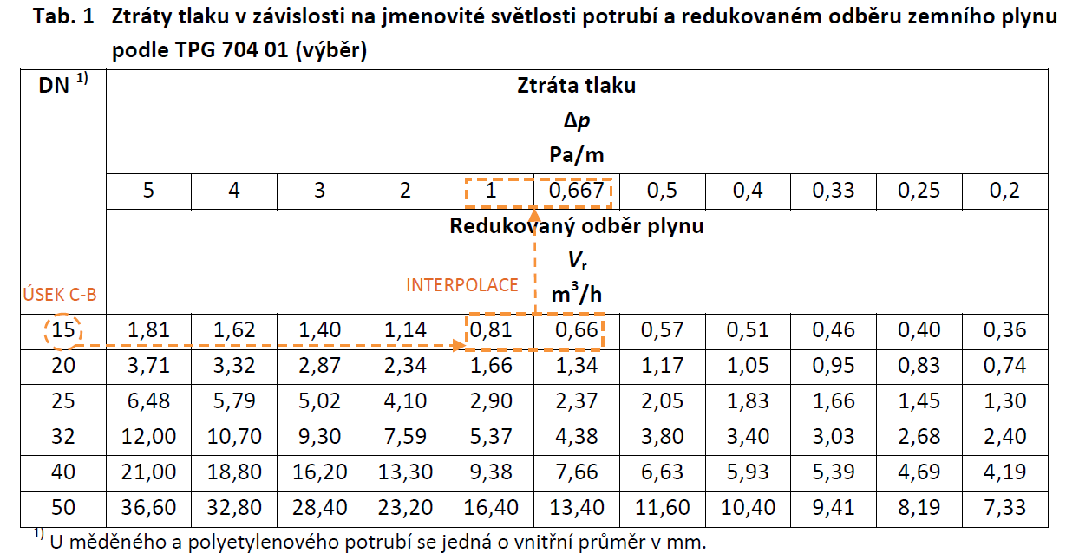

Axonometrie
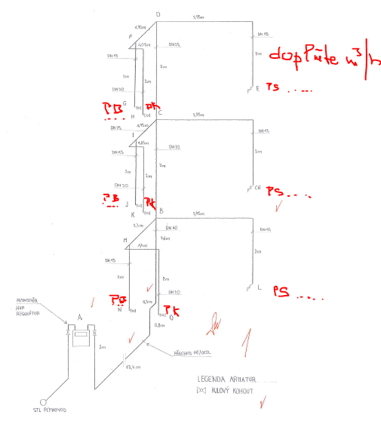

A NYNÍ MŮŽETE ŘEŠIT VÁŠ PROJEKT

